**Luces secuenciales con LED**

1. Objetivo

* Realizar ejercicios de programación básica

1. Materiales

* Arduino UNO
* Protoboard
* 4 diodos Leds
* 4 Resistencias de 220 ohmios

1. Procedimiento
2. Colocar 4 LEDs de forma consecutiva y prender y apagarlos en una dirección a un intervalo de 0.1 segundo.

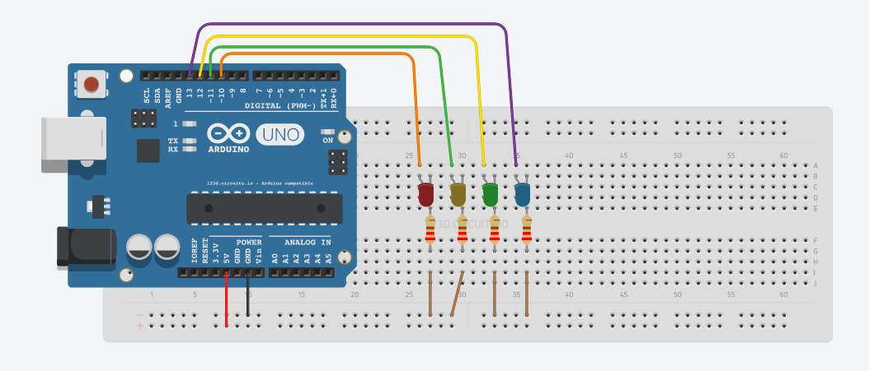

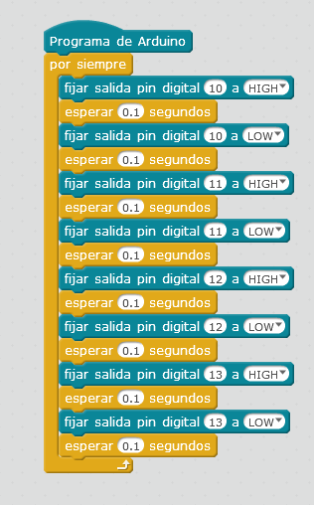

1. Desafío: Repetir el ejercicio para una dirección de ida y vuelta.
2. Desafío: Hacer que los LED parpadeen de 2 en 2: los 2 primeros con los 2 últimos y los 2 pares con los impares.